Excelentíssimo(a) Senhor(a) Doutor(a) Juiz(a) da Vara do Trabalho de {{VARA_CIDADE}}

Processo: {{PROCESSO}}
Reclamante: {{RECLAMANTE}}
Reclamada: {{RECLAMADA}}

Irineu de Freitas Branco Junior, Engenheiro de Segurança do Trabalho, CREA/SP 5061052933, perito do Juízo, vem mui respeitosamente à presença de Vossa Excelência apresentar o laudo pericial.
Outrossim, solicita a Vossa Excelência o arbitramento dos honorários periciais definitivo em valor equivalente a R$ {{HONORARIOS_VALOR}} ({{HONORARIOS_EXTENSO}}), em função do tempo para a realização da diligência pericial no local de trabalho do(a) Reclamante, análise dos autos, elaboração do laudo pericial, despesas com transporte, manutenção e calibração de equipamentos.

Termos em que,
P. Deferimento.

{{CIDADE}}, {{DATA_PROTOCOLO}}.

(assinatura digital)
Irineu de Freitas Branco Junior
Engº de Segurança do Trabalho
CREA-SP 5061052933

LAUDO PERICIAL
(Análise Ergonômica)

SUMÁRIO
EMENTA RESUMIDA – CONCLUSÃO 4
1 VISTORIA 5
2 INFORMAÇÕES SOBRE O(A) RECLAMANTE 5
3 LOCAL DE TRABALHO 5
4 ATIVIDADES DESENVOLVIDAS PELO(A) RECLAMANTE 6
5 REGISTRO FOTOGRÁFICO 7
6 FUNDAMENTAÇÃO LEGAL 8
7 METODOLOGIA DE TRABALHO 9
7.1 Análise Preliminar 10
7.2 Avaliação Simplificada das Condições Biomecânicas dos Postos de Trabalho 10
7.3 Avaliação Simplificada das Exigências Ergonômicas em Membros Superiores 12
7.4 Avaliação Simplificada das Exigências da Coluna Vertebral 13
8 RESULTADO DAS ANÁLISES REALIZADAS 16
8.1 Avaliação das Condições Extremas 16
8.2 Condições Biomecânicas dos Postos de Trabalho 16
8.3 Exigências Ergonômicas em Membros Superiores 17
8.4 Exigências Ergonômicas da Coluna Vertebral 19
9 CONCLUSÃO FINAL 21
10 QUESITOS DO(A) RECLAMANTE 22
11 QUESITOS DA RECLAMADA 22
12 ENCERRAMENTO 24
13 ANEXO 1 – NOTA TÉCNICA Nº 287/2016 – DSST – MTE 25
14 ANEXO 2 – CERTIFICADO DE CALIBRAÇÃO DO DINAMÔMETRO 27

EMENTA RESUMIDA – CONCLUSÃO

Através de perícia realizada no local de trabalho e da análise preliminar ergonômica das atividades desenvolvidas pelo(a) Reclamante, concluo que:
Condição Biomecânica: {{COND_BIOMECANICA}}
Exigência para os membros superiores: {{EXIG_MEMBROS_SUPERIORES}}
Exigência para a coluna vertebral: {{EXIG_COLUNA_VERTEBRAL}}
Portanto, as condições demonstradas qualificam as atividades realizadas pelo(a) Reclamante como {{QUALIFICACAO_FINAL}}

VISTORIA
Data: {{DATA_VISTORIA}}
Horário: {{HORARIO_VISTORIA}}
Local: {{LOCAL_VISTORIA}}
Participantes:
{{LISTA_PARTICIPANTES}}

INFORMAÇÕES SOBRE O(A) RECLAMANTE
Cargo | Período
{{CARGO_1}} | {{PERIODO_1}}
{{CARGO_2}} | {{PERIODO_2}}
{{CARGO_3}} | {{PERIODO_3}}
{{CARGO_4}} | {{PERIODO_4}}
Tabela 1 – Cargos ocupados pelo(a) Reclamante. Fonte: CTPS.

LOCAL DE TRABALHO
Conforme informações durante diligência pericial, o(a) Reclamante exerceu as suas atividades no(s) setor(es) descritos no quadro acima, neste local havia iluminação e ventilação naturais e artificiais.

ATIVIDADES DESENVOLVIDAS PELO(A) RECLAMANTE
Conforme informações durante a diligência pericial, as atividades do(a) Reclamante nas funções descritas abaixo consistiam em:
{{ATIVIDADES_POR_FUNCAO}}

REGISTRO FOTOGRÁFICO
Foto 1 – {{LEGENDA_FOTO_1}} | Foto 2 – {{LEGENDA_FOTO_2}}
Foto 3 – {{LEGENDA_FOTO_3}} | Foto 4 – {{LEGENDA_FOTO_4}}
Foto 5 – {{LEGENDA_FOTO_5}} | Foto 6 – {{LEGENDA_FOTO_6}}
Foto 7 – {{LEGENDA_FOTO_7}} | Foto 8 – {{LEGENDA_FOTO_8}}

FUNDAMENTAÇÃO LEGAL
Segundo a legislação brasileira, a Norma Regulamentadora nº 17 – NR 17, estabelece que para a avaliação da adaptação das condições de trabalho às características psico-fisiológicas dos trabalhadores, cabe ao empregador realizar a Análise Ergonômica do Trabalho - AET, devendo a mesma abordar no mínimo, as condições de trabalho que incluem aspectos relacionados ao levantamento, transporte e descarga de materiais, ao mobiliário, aos equipamentos, às condições ambientais do posto de trabalho e à própria organização do trabalho.
O presente Laudo Técnico em forma de Análise Ergonômica Preliminar sobre a avaliação dos riscos ergonômicos, visa atender o que determina a Norma Regulamentadora NR-17 da Portaria nº 3214/78 do Ministério do Trabalho, com as suas alterações atualmente em vigor.
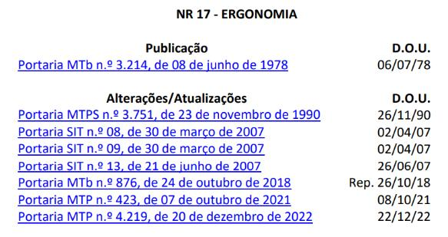

METODOLOGIA DE TRABALHO
A Análise Ergonômica Preliminar foi realizada por este Perito em função dos depoimentos do Reclamante e documentos juntados nos autos do processo.
Utilizou-se neste caso o Checklist de Couto que foi desenvolvido por Hudson Couto e Remi Lopes Antônio em 1995 e atualizado em 2020 no livro ERGONOMIA 4.0. Essa ferramenta pode ser utilizada por profissionais da Ergonomia, técnicos e supervisores das áreas de trabalho para uma visualização rápida das exigências para condições biomecânicas, membros superiores e a coluna em diferentes atividades.

Análise Preliminar
A Análise Preliminar do Risco Ergonômico está relacionada aos postos de trabalho e sempre considerando as características das atividades, instalações e equipamentos utilizados.
Observamos as definições previstas na Norma Regulamentadora NR-17, seguindo a técnica adaptada de Hudson Couto para a avaliação preliminar do risco ergonômico de cada atividade nos postos de trabalho através da análise da execução de tarefas e entrevistas realizadas durante a diligência pericial e aplicação de “CHECK-LIST” adaptado para cada atividade e postos de trabalho analisados.

Avaliação Simplificada das Condições Biomecânicas dos Postos de Trabalho
O critério de interpretação tem como objetivo apontar o resultado das avaliações biomecânicas conforme observadas nos postos de trabalho através das avaliações realizadas em cada atividade.
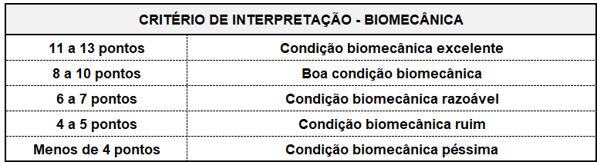
A avaliação das condições biomecânicas é realizada observando as atividades dos trabalhadores em seus respectivos postos de trabalho, conforme definições previstas no “CHECK LIST” abaixo.
Caso o trabalho tenha alguma das condições abaixo relacionadas, fica automaticamente caracterizada a CONDIÇÃO ERGONÔMICA RUIM. Não há necessidade de seguir adiante, mas o analista poderá fazê-lo exclusivamente com a intenção de passar aos avaliadores dos processos produtivos a noção de como seria o posto de trabalho caso a exigência crítica fosse resolvida.
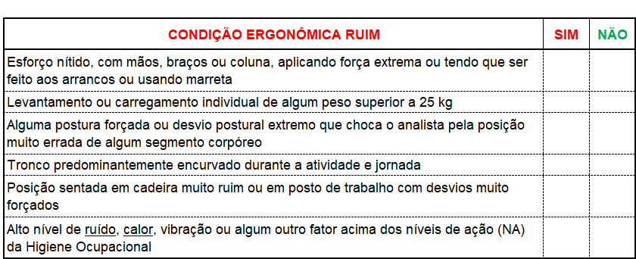
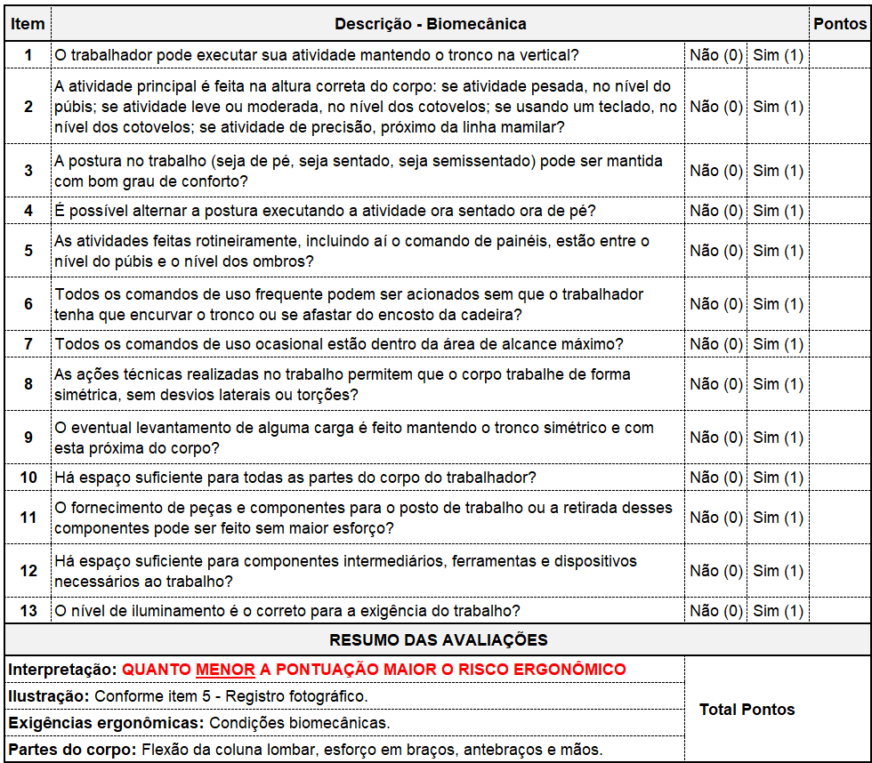

Avaliação Simplificada das Exigências Ergonômicas em Membros Superiores
O critério de interpretação tem como objetivo apontar o resultado das avaliações ergonômicas em membros superiores, conforme observadas nos postos de trabalho através das avaliações realizadas em cada atividade.
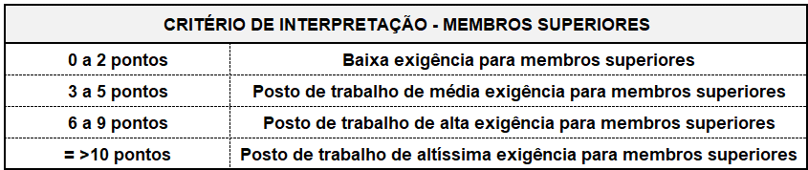
A avaliação ergonômica dos membros superiores é realizada observando as atividades dos trabalhadores em seus respectivos postos de trabalho conforme definições previstas no “CHECK LIST” abaixo.
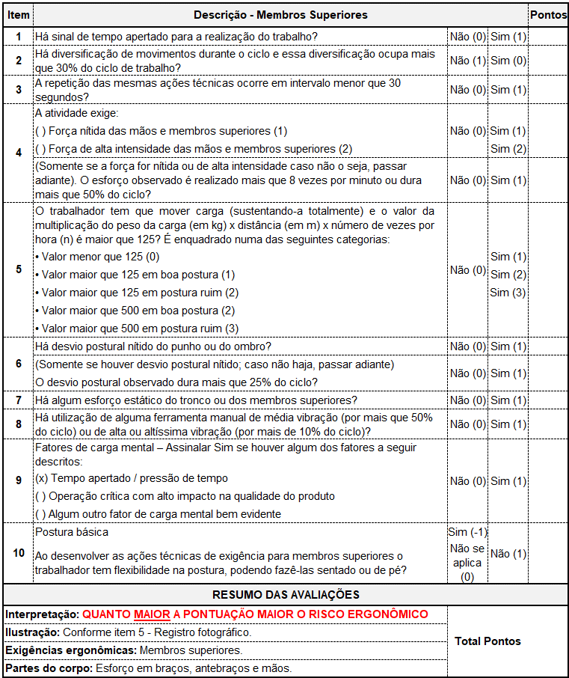

Avaliação Simplificada das Exigências da Coluna Vertebral
O critério de interpretação tem como objetivo apontar o resultado das avaliações com as exigências da coluna vertebral conforme observadas nos postos de trabalho, através das avaliações realizadas em cada atividade.
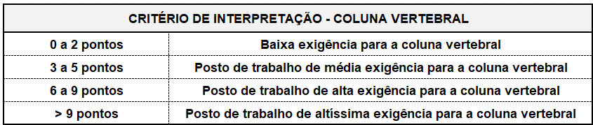
A avaliação ergonômica das exigências da coluna vertebral é realizada observando as atividades dos trabalhadores em seus respectivos postos de trabalho, conforme definições previstas no “CHECK LIST” abaixo.
Na existência de alguma das situações abaixo, caracteriza‐se situação de alta exigência para a coluna vertebral, independente da frequência ou da taxa de ocupação.
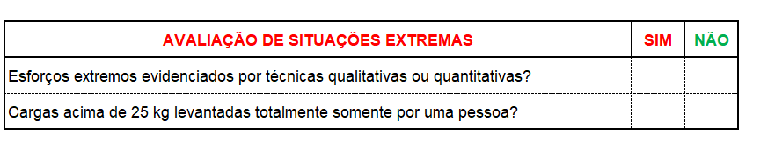

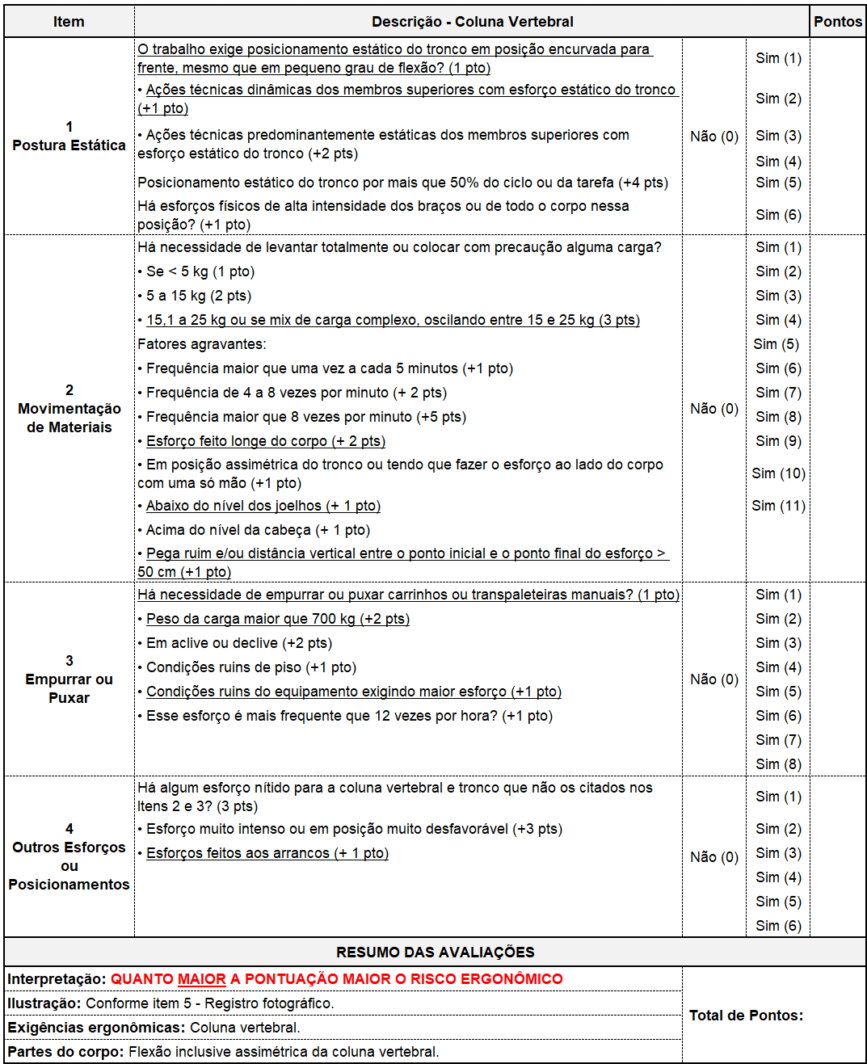

RESULTADO DAS ANÁLISES REALIZADAS
Aplicando os “check-lists” informados no item 7 e confrontando com as exigências da NR-17, obtivemos os seguintes resultados descritos abaixo.

Avaliação das Condições Extremas
Caso o trabalho possua alguma das condições abaixo relacionadas, fica automaticamente caracterizada a CONDIÇÃO ERGONÔMICA RUIM.
{{FORMULACAO_COND_ERGONOMICA_EXTREMA}}
{{TABELA_COND_RUIM}}
Não há necessidade de seguir adiante, mas este analista o fará exclusivamente com a intenção de passar aos avaliadores a noção de como seria o posto de trabalho caso a exigência crítica fosse resolvida.

Condições Biomecânicas dos Postos de Trabalho
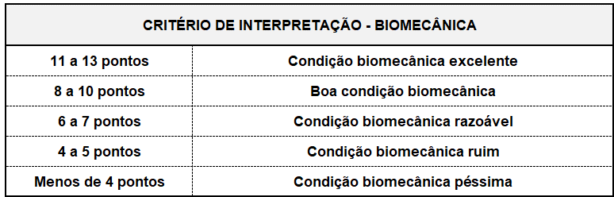
{{FORMULACAO_BIOMECANICA}}
{{TABELA_AV_BIOMECANICA}}

Exigências Ergonômicas em Membros Superiores
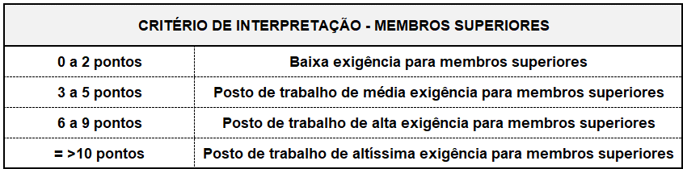
{{FORMULACAO_MEMBROS_SUPERIORES}}
{{TABELA_AV_MEMBROS_SUPERIORES}}

Exigências Ergonômicas da Coluna Vertebral
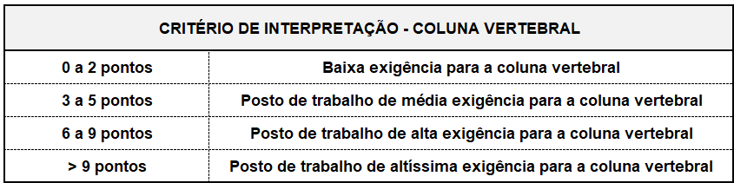
Na existência de alguma das situações abaixo, caracteriza‐se situação de alta exigência para a coluna vertebral, independente da frequência ou da taxa de ocupação.
{{FORMULACAO_SITUACOES_EXTREMAS_COLUNA}}
{{TABELA_ASECV}}

{{FORMULACAO_COLUNA_VERTEBRAL}}
{{TABELA_AV_COLUNA_VERTEBRAL}}

CONCLUSÃO FINAL

Através de perícia realizada no local de trabalho e da análise preliminar ergonômica das atividades desenvolvidas pelo(a) Reclamante, concluo que:
Condição Biomecânica: {{COND_BIOMECANICA}}
Exigência para os membros superiores: {{EXIG_MEMBROS_SUPERIORES}}
Exigência para a coluna vertebral: {{EXIG_COLUNA_VERTEBRAL}}
Portanto, as condições demonstradas qualificam as atividades realizadas pelo(a) Reclamante como {{QUALIFICACAO_FINAL}}

QUESITOS DO(A) RECLAMANTE
{{QUESITOS_RECLAMANTE}}

QUESITOS DA RECLAMADA
{{QUESITOS_RECLAMADA}}

ENCERRAMENTO
Nada mais havendo a esclarecer, este signatário dá por encerrada a sua tarefa, colocando-se ao inteiro dispor de Vossa Excelência e das Partes para futuros esclarecimentos, apresentando-se este laudo pericial, composto por {{NUMERO_FOLHAS}} folhas.

{{CIDADE}}, {{DATA_PROTOCOLO}}.

(assinatura digital)
Irineu de Freitas Branco Junior
Engº de Segurança do Trabalho
CREA-SP 5061052933

ANEXO 1 – NOTA TÉCNICA Nº 287/2016 – DSST – MTE

ANEXO 2 – CERTIFICADO DE CALIBRAÇÃO DO DINAMÔMETRO
